Production finale : mon itinéraire – Europa-Park

Consignes

- Trace l’itinéraire de ton choix sur le plan du parc d’attractions Europa-Park.
- Tu dois partir de l’entrée principale et aller vers une attraction de ton choix.
- Tu dois effectuer au moins 4 changements de direction.
- Note quelques mots-clés ou dessine quelques symboles qui te guideront lors de ton enregistrement.
- Exerce-toi.
- Enregistre ton itinéraire afin de guider un camarade à l’intérieur d’Europa-Park.
- Utilise la grille d’analyse pour évaluer ton travail.

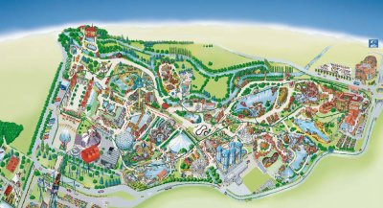

Mon itinéraire : mes mots-clés, mes symboles

Mon itinéraire – Europa-Park

Grille d’analyse

Critères | Atteint avec facilité | Atteint | Non atteint
- J’utilise un vocabulaire précis pour s’orienter.
- Je n’oublie pas de faire des pauses lors de mes explications.
- Je donne fréquemment des points de repère.
- Mon itinéraire permet de relier un point A à un point B.
- Je parle à un bon rythme : ni trop vite, ni trop lentement.
- J’articule suffisamment pour être bien compris.



